优 秀 期 刊 推 荐
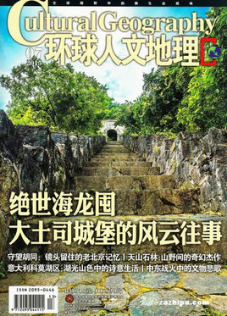
简介：《杂志环球人文地理》《国家人文地理》2010年3月改名为《环球人文地理》。一个国度的原生态视觉，品质时代最具影响力的人文地理类风情读本，以格调、原创、独特深入读者记忆。

馆藏 报刊阅览室索取号：K92/1-1

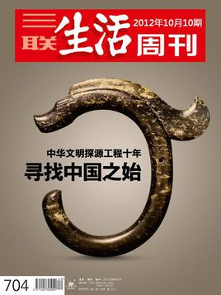
简介：《三联生活周刊》的前身为邹韬奋先生在上世纪20年代创办的《生活周刊》，1995年由三联书店在继承传统的基础上于北京复刊，其定位是做新时代发展进程中的忠实记录者。栏目丰富，涵盖现代生活方方面面。

馆藏 报刊阅览室 索取号：Z4/13
推荐人：周灵姗（读者服务部）

